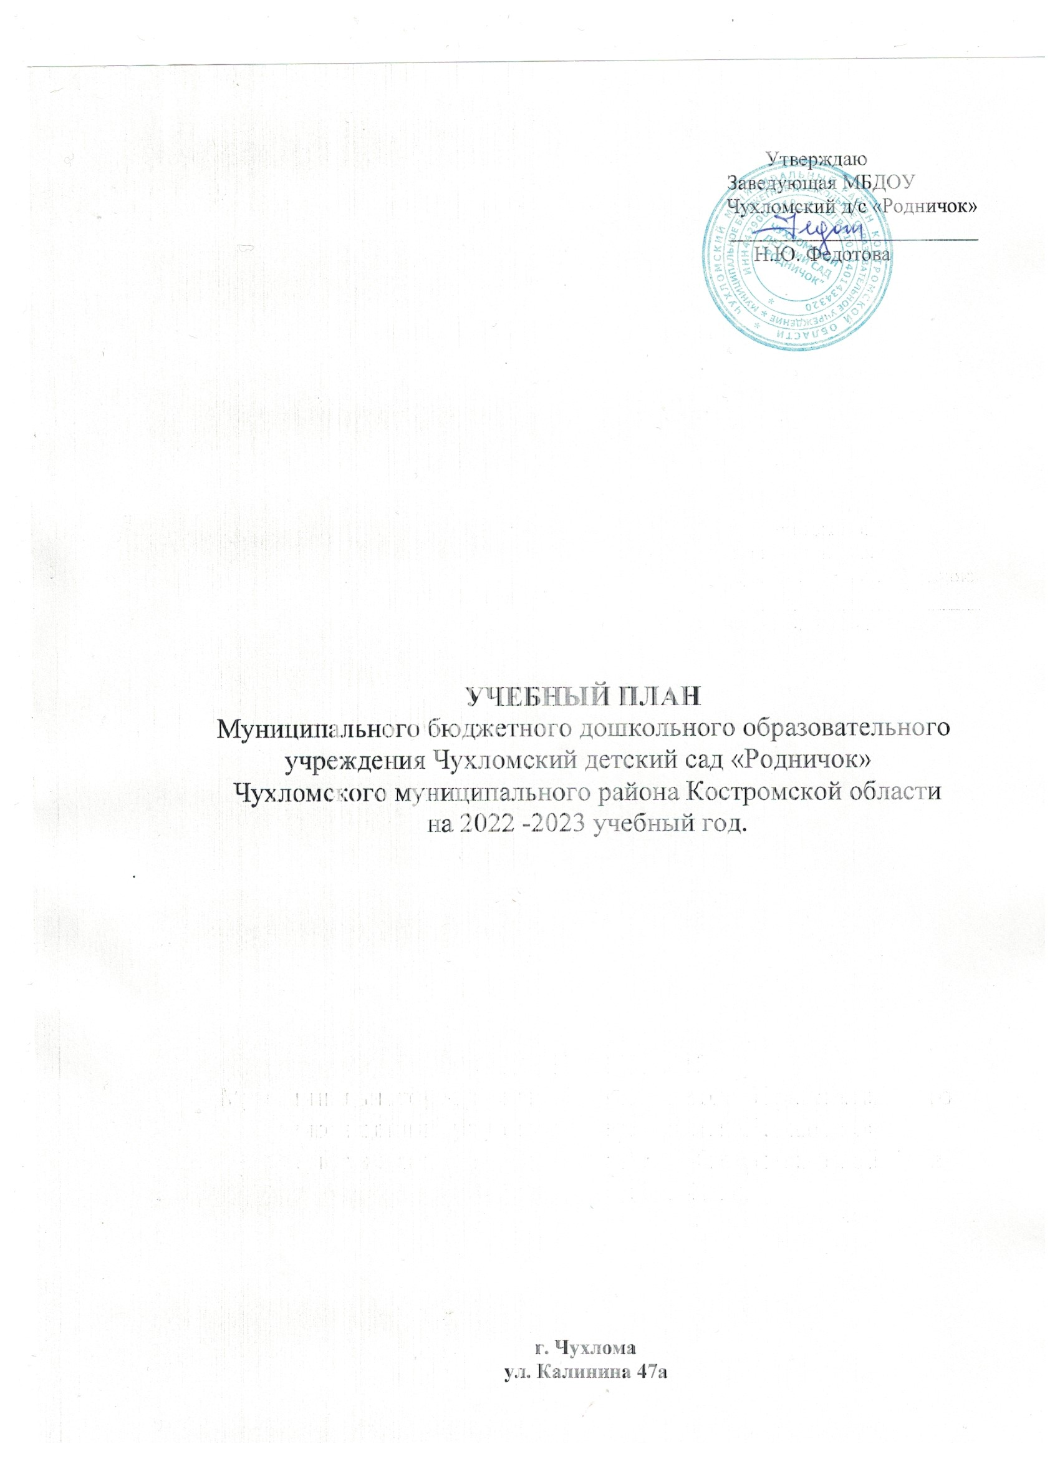

1. Пояснительная записка
1.1. Нормативная правовая база
Учебный план Муниципального бюджетного дошкольного образовательного учреждения Чухломский детский сад «Родничок» Чухломского муниципального района Костромской области составлен в соответствии со следующими нормативными правовыми документами::
- Федеральный закон Российской Федерации N 273-ФЗ от 29 декабря 2012 г.
"Об образовании в Российской Федерации";
- Приказ Министерства образования и науки РФ N 1155 от 17.10.2013г. "Об утверждении федерального государственного образовательного стандарта дошкольного образования";
- Приказ Министерства образования и науки РФ № 1014 от 30.08.2013г. « Об утверждении порядка организации и осуществления образовательной деятельности по основным общеобразовательным программам – образовательным прогаммам дошкольного образования»;
- «Санитарно-эпидемиологическими требованиями к организациям воспитания и обучения, отдыха и оздоровления детей и молодежи» СП 2.4.3648-20;
- « Санитарно –эпидемиологические требования к организации общественного питания» СанПиН 2.3/2.4.3590 - 20
- Уставом Муниципального бюджетного дошкольного образовательного учреждения Чухломский детский сад «Родничок» Чухломского муниципального района Костромской области.
1.2. Организация образовательного процесса
Учебный план – документ, который определяет перечень, трудоемкость, последовательность и распределение по периодам обучения учебных предметов, кружков.
Учебный план МБДОУ Чухломский детский сад «Родничок» представляет собой примерную сетку непосредственно образовательной деятельности, примерную сетку совместной образовательной деятельности воспитателя и детей в режимных моментах, примерную сетку самостоятельной деятельности детей и определяет максимально допустимый объем недельной образовательной нагрузки по реализации образовательной программы.
При составлении Учебного плана учитывалась специфика дошкольного образования, отсутствие предметного характера содержания образования на данной ступени, реализацию образовательных областей через детские виды деятельности. Программа обеспечивает развитие личности детей дошкольного возраста в различных видах общения и деятельности с учетом их возрастных, индивидуальных психологических и физиологических особенностей.
Режим работы детского сада – пятидневная рабочая неделя, суббота и воскресенье - выходные дни: длительность пребывания детей в детском саду в течение дня - 10.5 часов ( с 8.00 часов до 18.30 часов).
Учебный год в дошкольном образовательном учреждении начинается с 1 сентября 2022 г. и заканчивается 31 мая 2023г.
В целях оптимизации образовательных нагрузок на учебный год утверждены 38 учебных недель (определено Календарным учебным графиком).
Структура учебного года

Учебный год | 01.09.2022 года – 26.12.2022 года | 17 недель
Творческие каникулы | 26.12.2022 года – 30.12.2022 года | 1 неделя
Каникулы | 01.01.2023 года – 08.01.2023года | 1 неделя
Учебный год | 09.01.2023года – 31.05.2023года | 20недель

В ДОУ функционирует 14 групп, все группы укомплектованы в соответствии с возрастными нормами.

- Объем учебной нагрузки в течение недели соответствует «Санитарно-эпидемиологическими требованиями к организациям воспитания и обучения, отдыха и оздоровления детей и молодежи» СП 2.4.3648-20;

Продолжительность непрерывной непосредственно образовательной деятельности (СанПиН 2.4.1.3049-13):

Возрастная группа | Возраст | Время
Первая младшая группа | От 2 до 3 лет | Не более 10 минут
Вторая младшая группа | От 3 до 4лет | Не более 15 минут
Средняя группа | От 4до 5 лет | Не более 20 минут
Старшая группа | От 5до 6 лет | Не более 25 минут
Подготовительная к школе | От 6 до 7 лет | Не более 30 минут

Максимально допустимый объем образовательной нагрузки в первой половине дня
(СанПиН 2.4.1.3049-13):

Возрастная группа | Возраст | Время
Первая младшая группа | От 2 до 3 лет | 10 минут
Вторая младшая группа | От 3 до 4лет | 30 минут
Средняя группа | От 4до 5 лет | 40 минут
Старшая группа | От 5до 6 лет | 75 минут
Подготовительная к школе | От 6 до 7 лет | 90 минут

В середине времени, отведенного на непрерывную образовательную деятельность, проводят физкультминутку. Перерывы между периодами непрерывно образовательной деятельности – не менее 10 минут.

Образовательная деятельность с детьми также может осуществляться во второй половине дня после дневного сна. В середине непосредственно образовательной деятельности статического характера проводятся физкультурные минутки.

Образовательную деятельность, требующую повышенной познавательной активности и умственного напряжения детей, следует организовывать в первую половину дня.

Возрастная группа | (СанПиН 2.4.1.3049-13 |  |  | СанПиН 2.4.1.3049-13
Возрастная группа | Продолжительность непрерывной непосредственно образовательной деятельности | Максимально допустимый объем образовательной нагрузки в первой половине дня | Первая половина дня  (количество НОД)  Инвариантная  часть | Вторая половина дня  Вариативная часть | Всего НООД в неделю
1младшая группа | Не более 10 мин | 10 минут | 1 | 1 | 10
2младшая группа | Не более 15 мин | 30 минут | 2 | + | 10+
Средняя группа | Не более 20 мин | 40 минут | 2 | + | 10+
Старшая группа | Не более 25 мин | 75 минут | 3 | + | 13+
Подготовительная к школе | Не более 30 мин | 90 минут | 3 | + | 14+

Домашние задания воспитанникам нашего ДОУ не задают.
Программное обеспечение образовательного процесса.
Основная общеобразовательная программа
* Примерная основная общеобразовательная программа дошкольного образования « От рождения до школы» под ред. Н. Е. Вераксы, Т. С. Комаровой, М. А. Васильевой. М.: МОЗАИКА$СИНТЕЗ, 2014

Парциальные программы
Направление развития | Парциальные программы
Социально - коммуникативное | Н.Н.Авдеева, Р.Б. Стеркина, О.Л. Князева «Безопасность»
Познавательное | Н. В. Алешина «Ознакомление дошкольников с окружающим и социальной действительностью» - М.: Элизе Трейдинг,2004.
Познавательное | Т.С. Колесникова «Математика для дошкольников» издание «Сфера» 2009
Познавательное | И.А. Кузьмин, А.В. Комкин « Истоки» и «воспитание на социокультурном опыте»».
Речевое | Т.Б. Филичева, Г.В. Чиркина Программа обучения и воспитания детей с фонетико – фонематическим недоразвитием речи.
Художественно - эстетическое | Т. Сауко Программа «Топ- Хлоп, малыши»
Художественно - эстетическое | А.И Буренина. Программа «Ритмическая мозаика»

1.3. Формирование обязательной части

В структуре учебного плана ДОУ выделена обязательная часть, реализуемая через непосредственно образовательную деятельность, и часть, формируемая участниками образовательных отношений реализуемая через парциальные программы и кружковую деятельность.
Обязательная часть плана занимает не менее 60% от общего нормативного времени, требующего на освоение Программы.
Часть, формируемая участниками образовательного процесса занимает не более 40% от общего нормативного времени основной образовательной программы дошкольного учреждения. Эта часть учебного плана формируется участниками образовательных отношений, где представлены программы, направленные на развитие
Учебный план включает основные методики воспитательно-образовательной работы с детьми, количество НООД соответствует требованиям основной образовательной программы МБДОУ Чухломский детский сад «Родничок» составленной с учетом примерной основной образовательной программы «От рождения до школы» Под ред. Н. Е. Вераксы, Т. С. Комаровой, М. А. Васильевой. Дополняется парциальными программами Н.Н.Авдеевой «Безопасность», «Математические для дошкольников» Е.В.Колесниковой. Все программы скоординированы и не несут дополнительной нагрузки на детей.
Непосредственная организованная образовательная деятельность представлена по следующим областям
1. «Социально-коммуникативное развитие»
2. «Познавательное развитие»
3. «Речевое развитие»
4. «Художественно-эстетическое развитие»
5. «Физическое развитие»

Конкретное содержание образовательных областей зависит от возрастных и индивидуальных особенностей детей, определяется целями и задачами Программы и может реализовываться в различных видах деятельности (общении, игре, познавательно-исследовательской деятельности – как сквозных механизмах развития ребёнка):
в раннем возрасте (1 год - 3 года) - предметная деятельность и игры с составными и динамическими игрушками; экспериментирование с материалами и веществами (песок, вода, тесто и пр.). Общение с взрослым и совместные игры со сверстниками под руководством взрослого, самообслуживание и действия с бытовыми предметами-орудиями (ложка, совок, лопатка и пр.), восприятие смысла музыки, сказок, стихов, рассматривание картинок, двигательная активность;
для детей дошкольного возраста (3 года - 8 лет) - ряд видов деятельности, таких как игровая, включая сюжетно-ролевую игру, игру с правилами и другие виды игры, коммуникативная (общение и взаимодействие с взрослыми и сверстниками), познавательно-исследовательская (исследования объектов окружающего мира и экспериментирования с ними), а также восприятие художественной литературы и фольклора, самообслуживание и элементарный бытовой труд (в помещении и на улице), конструирование из разного материала: конструкторы, модули, бумага, природный и иной материал; изобразительная (рисование, лепка, аппликация), музыкальная (восприятие и понимание смысла музыкальных произведений, пение, музыкально-ритмические движения, игры на детских музыкальных инструментах) и двигательная (овладение основными движениями) формы активности ребенка.
Педагогам предоставляется право варьировать место организованной образовательной деятельности в педагогическом процессе, интегрируя (объединяя) содержание различных видов организованной образовательной деятельности в зависимости от поставленных целей и задач. Воспитатели и специалисты координируют содержание организованной образовательной деятельности, осуществляя совместное планирование, обсуждая достижения и проблемы отдельных детей и группы в целом.
В федеральных государственных образовательных стандартах дошкольного образования содержится указание на то, какие виды деятельности можно считать приемлемыми формами практики для ребенка дошкольного возраста: игровая, общение или коммуникативная, познавательно-исследовательская, музыкальная, двигательная, восприятие художественной литературы и фольклора, и изобразительная, трудовая, конструирование.
Обязательная нагрузка дошкольников соответствует учебному плану пятидневной учебной недели.
Режим дня в группах соответствует возрастным особенностям детей и способствует их гармоничному развитию.
В детском саду устанавливается последовательность, продолжительность деятельности детей, сбалансированность ее видов, исходя из возрастных, индивидуальных особенностей детей группы, условий детского сада, содержания образовательной программы. Обеспечивается баланс разных видов активности детей - умственной, физической, а также разных видов детской деятельности, среди которых преобладающей выступает игра, общение, познавательно-исследовательская деятельности - как основные механизмы развития ребенка.
- С учётом «Санитарно-эпидемиологическими требованиями к организациям воспитания и обучения, отдыха и оздоровления детей и молодежи» СП 2.4.3648-20;
одна из трех двигательной деятельности проводится на улице.
Музыкальную деятельность проводят музыкальные руководители.
В дни каникул и в летний период для воспитанников организуют каникулы, во время которых проводят непосредственную образовательную деятельность только эстетически - оздоровительного цикла (музыкальные, спортивные, изобразительного искусства).

Программный материал по образовательным областям реализуется следующим образом.
Социально – коммуникативное развитие

Структурные единицы | НООД | СД в РМ | СД
Дошкольник входит в мир социальных отношений | - | + | +
Развиваем ценностные отношения к труду | - | + | +
Формирование ценностных основ безопасного поведения в быту, социуме, природе | - | + | +

Познавательное развитие

Структурные единицы | НООД | СД в РМ | СД
* Развитие познавательно – исследовательской деятельности:  - Развитие познавательной деятельности,  - Развитие сенсорной культуры,  - Дидактические игры.  * Формирование элементарных  математических представлений | -  -  Математика для дошкольников | +  +  + | +  +  +
*Ознакомление с предметным окружением  * Ознакомление с социальным миром:  - Образ я,  - Первичные представления о сферах человеческой деятельности (знакомство с профессиями),  -Родная страна.  * Ознакомление с миром природы | Окружающий мир | +  + | +  +

Речевое развитие

Структурные единицы | НООД | СД в РМ | СД
*Владение речью как средством общения и культуры  *Обогащение активного словаря  *Развитие связной, грамматически правильной диалогической и монологической речи  * Развитие речевого творчества | Речевое развитие | + | +
* Развитие звуковой и интонационной культуры речи, фонематического слуха  * Формирование звуковой аналитико – синтетической активности как предпосылки обучения грамоте | Подготовка  к обучению грамоте | + | +
* Знакомство с книжной культурой, детской литературой, понимание на слух текстов различных жанров детской литературой | - | + | +

Художественно - эстетическое развитие

Структурные единицы | НООД | СД в РМ | СД
* Приобщение к искусству  * Изобразительная деятельность:  - Развитие продуктивной деятельности и детского творчества в рисовании, аппликации, лепке  * Восприятие произведений искусства | *Рисование  *Лепка  *Аппликация  * Приобщение детей к изобразительному искусству | + | +
*Конструктивно-модельная деятельность | - | + | +
*Музыкальная деятельность | *Музыкальная деятельность | + | +

Физическое развитие

Структурные единицы | НООД | СД в РМ | СД
* Становление ценностей здорового образа жизни  * Воспитание культурно – гигиенических навыков | -  - | +  + | +  +
* Физическая культура | Физическое  развитие | + | +

1.4. Формирование вариативной части

Вариативная часть Программы – это часть, формируемая участниками образовательных отношений. Она включает различные направления, выбранные участниками образовательных отношений из числа парциальных программ и созданных ими самостоятельно.
Согласно ФГОС ДО вариативная часть программы составлена с учетом образовательных потребностей, интересов и мотивов детей, членов их семей и педагогов и ориентирована на:
*специфику национальных, социокультурных и иных условий, в которых осуществляется образовательная деятельность;
* выбор тех парциальных образовательных программ и форм организации работы с детьми, которые в наибольшей степени соответствуют потребностям и интересам детей, а также возможностям педагогического коллектива.
Вариативная часть реализуется через работу кружков, секций, реализацию парциальных программ («Истоки»), направленных на развитие детей в пяти образовательных областях:
1. «Социально-коммуникативное развитие»
2. «Познавательное развитие»
3. «Речевое развитие»
4. «Художественно-эстетическое развитие»
5. «Физическое развитие»
Дети могут посещать кружки, секции по собственному желанию, по желанию родителей и с учетом результатов диагностики.
При этом соблюдаются требования СанПиН к максимальному объему недельной образовательной нагрузки.

Объем образовательной нагрузки НООД в части формируемой участниками образовательного процесса на одного ребенка в неделю по возрастным группам:
Группа | Вариативная часть
Группа | Количество НООД | Время (мин)
1младшая группа | - | -
2младшая группа | 1 | 15
Средняя группа | 1 | 20
Старшая группа | 1 | 25
Подготовительная к школе группа | 1 | 30

Часть формируемая участниками образовательного процесса реализуется следующим образом:

Образовательные области | НОД | Первая младшая  группа | Вторая младшая группа | Средняя группа | Старшая группа | Старшая  Речевая  группа | Подготовительная к школе группа
Познавательное  развитие | « Истоки» и «воспитание на социокультурном опыте»». | - | СД | СД | СД | СД | СД

Примерная сетка совместной образовательной деятельности воспитателя с детьми и культурных практик в режимных моментах

Формы образовательной деятельности в режимных моментах | Количество форм образовательной деятельности и культурных практик в неделю
Формы образовательной деятельности в режимных моментах | Первая младшая  группа | Вторая младшая  группа | Средняя группа | Старшая группа | Подгот. группа
Общение
Инвариантная часть
Ситуации общения воспитателя с детьми и наблюдение положительного социально- -эмоционального опыта | ежедневно | ежедневно | ежедневно | ежедневно | ежедневно
Беседы и разговоры с детьми по их интересам | ежедневно | ежедневно | ежедневно | ежедневно | ежедневно
Вариативная часть
Игровая деятельность, включая сюжетно-ролевую игру с правилами и другие виды игр
Инвариантная часть
Индивидуальные игры с детьми (сюжетно-ролевая, режиссерская, игра-драматизация, строительно-конструктивные игры) | ежедневно | ежедневно | ежедневно | 3 раза в неделю | 3 раза в неделю
Совместная игра воспитателя и детей (сюжетно-ролевая, режиссерская, игра-драматизация, строительно-конструктивные игры) | 2 раза в неделю | 2 раза в неделю | 2 раза в неделю | 2 раза в неделю | 2 раза в неделю
Досуг здоровья и подвижных игр | 1 раз в 2 недели | 1 раз в 2 недели | 1 раз в 2 недели | 1 раз в 2 недели | 1 раз в 2 недели
Подвижные игры | 1 раз в 2 недели | 1 раз в 2 недели | 1 раз в 2 недели | 1 раз в 2 недели | 1 раз в 2 недели
Вариативная часть
Познавательная и исследовательская деятельность
Инвариантная часть
Сенсорный игровой и интелектуальный тренинг (школа мышления) | 1 раз в 2 недели | 1 раз в 2 недели | 1 раз в 2 недели | 1 раз в 2 недели | 1 раз в 2 недели
Опыты, эксперименты, наблюдения (в том числе экологической направленности) | 1 раз в 2 недели | 1 раз в 2 недели | 1 раз в 2 недели | 1 раз в 2 недели | 1 раз в 2 недели
Наблюдения за природой (на прогулке) | ежедневно | ежедневно | ежедневно | ежедневно | ежедневно
Формы творческой активности, обеспечивающей художественно-эстетическое развитие детей
Инвариантная часть
Музыкально-театральная гостинная
Творческая мастерская (рисование, лепка, художественный труд по интересам) | 1 раз в неделю | 1 раз в неделю | 1 раз в неделю | 1 раз в неделю |  | 1 раз в неделю
Чтение литературных прооизведений | ежедневно | ежедневно | ежедневно | ежедневно |  | ежедневно
Вариативная часть
Самообслуживание и элементарный бытовой труд
Самообслуживание | ежедневно | ежедневно | ежедневно | ежедневно |  | ежедневно
Трудовые поручения (индивидуально и подгруппами) | ежедневно | ежедневно | ежедневно | ежедневно |  | ежедневно
Трудовые поручения (общий и совместный труд) | - | 1 раз в неделю | 1 раз в неделю | 1 раз в неделю |  | 1 раз в неделю

Примерная сетка самостоятельной деятельности детей в режимных моментах

Режимные моменты | Распределение времени в течение дня
Режимные моменты | Первая младшая  группа | Вторая младшая  группа | Средняя группа | Старшая группа | Подгот. группа
Игры, общение, деятельность по интересам во время утреннего приема | От 10 до 50 мин | От 10 до 50 мин | От 10 до 50 мин | От 10 до 50 мин | От 10 до 50 мин
Самостоятельные игры в 1-ой половине дня (до НОД) | 20 мин | 15 мин | 15 мин | 15 мин | 15 мин
Подготовка к прогулке, самостоятельная деятельность на прогулке | от 60 мин. до 1ч. 30 мин | от 60 мин. до 1ч. 30 мин | от 60 мин. до 1ч. 30 мин | от 60 мин. до 1ч. 40 мин | от 60 мин. до 1ч. 40 мин
Самостоятельные игры, досуги, общение и деятельность по интересам во 2-ой половине дня | 40 мин | 30 мин | 30 мин | 30 мин | 30 мин
Подготовка к прогулке, самостоятельная деятельность на прогулке | от 40 мин | от 40 мин | от 40 мин | от 40 мин | от 40 мин

Принято на педагогическом совете
Протокол № ___
от «____»______20___г.

